SKRIPSI

ANALISIS PENGUNGKAPAN DIRI SISWA MELALUI SOSIAL MEDIA FACEBOOK DI SMP NEGERI 3 ANGGERAJA KAB. ENREKANG

RAHMAWATI

JURUSAN PSIKOLOGI PENDIDIKAN DAN BIMBINGAN
FAKULTAS ILMU PENDIDIKAN
UNIVERSITAS NEGERI MAKASSAR
2019

ANALISIS PENGUNGKAPAN DIRI SISWA MELALUI SOSIAL MEDIA FACEBOOK DI SMP NEGERI 3 ANGGERAJA KAB. ENREKANG

SKRIPSI

Diajukan untuk Memenuhi Sebagian Persyaratan Guna Memperoleh Gelar Sarjana Pendidikan pada program studi Psikologi pendidikan dan bimbingan
Strata SatuFakultas Ilmu Pendidikan
Universitas Negeri Makassar

OLEH:
RAHMAWATI
1444042025

JURUSAN PSIKOLOGI PENDIDIKAN DAN BIMBINGAN
FAKULTAS ILMU PENDIDIKAN
UNIVERSITAS NEGERI MAKASSAR
2019

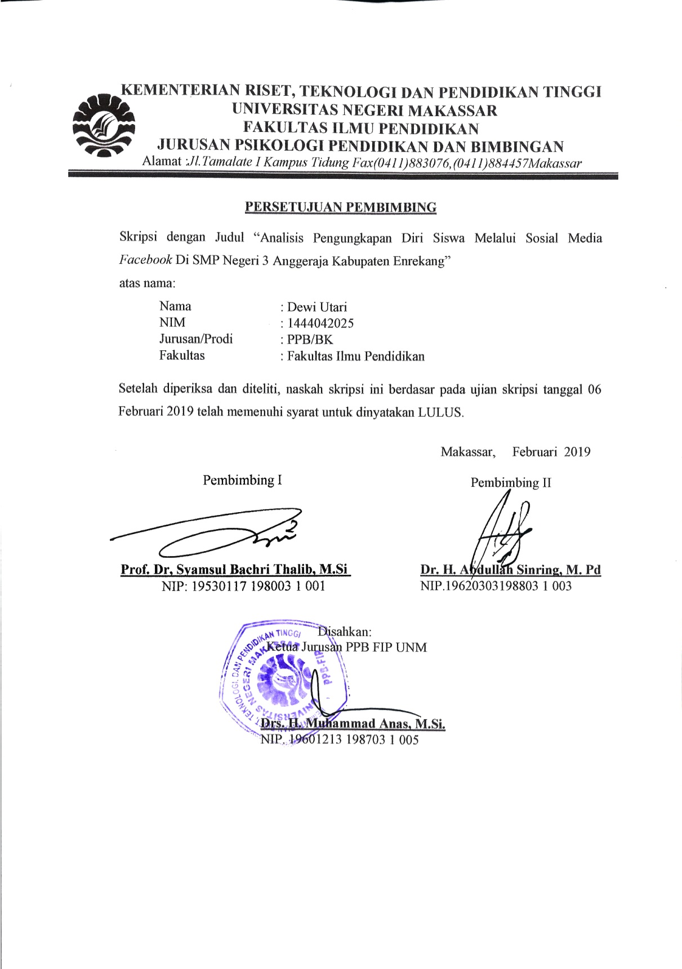

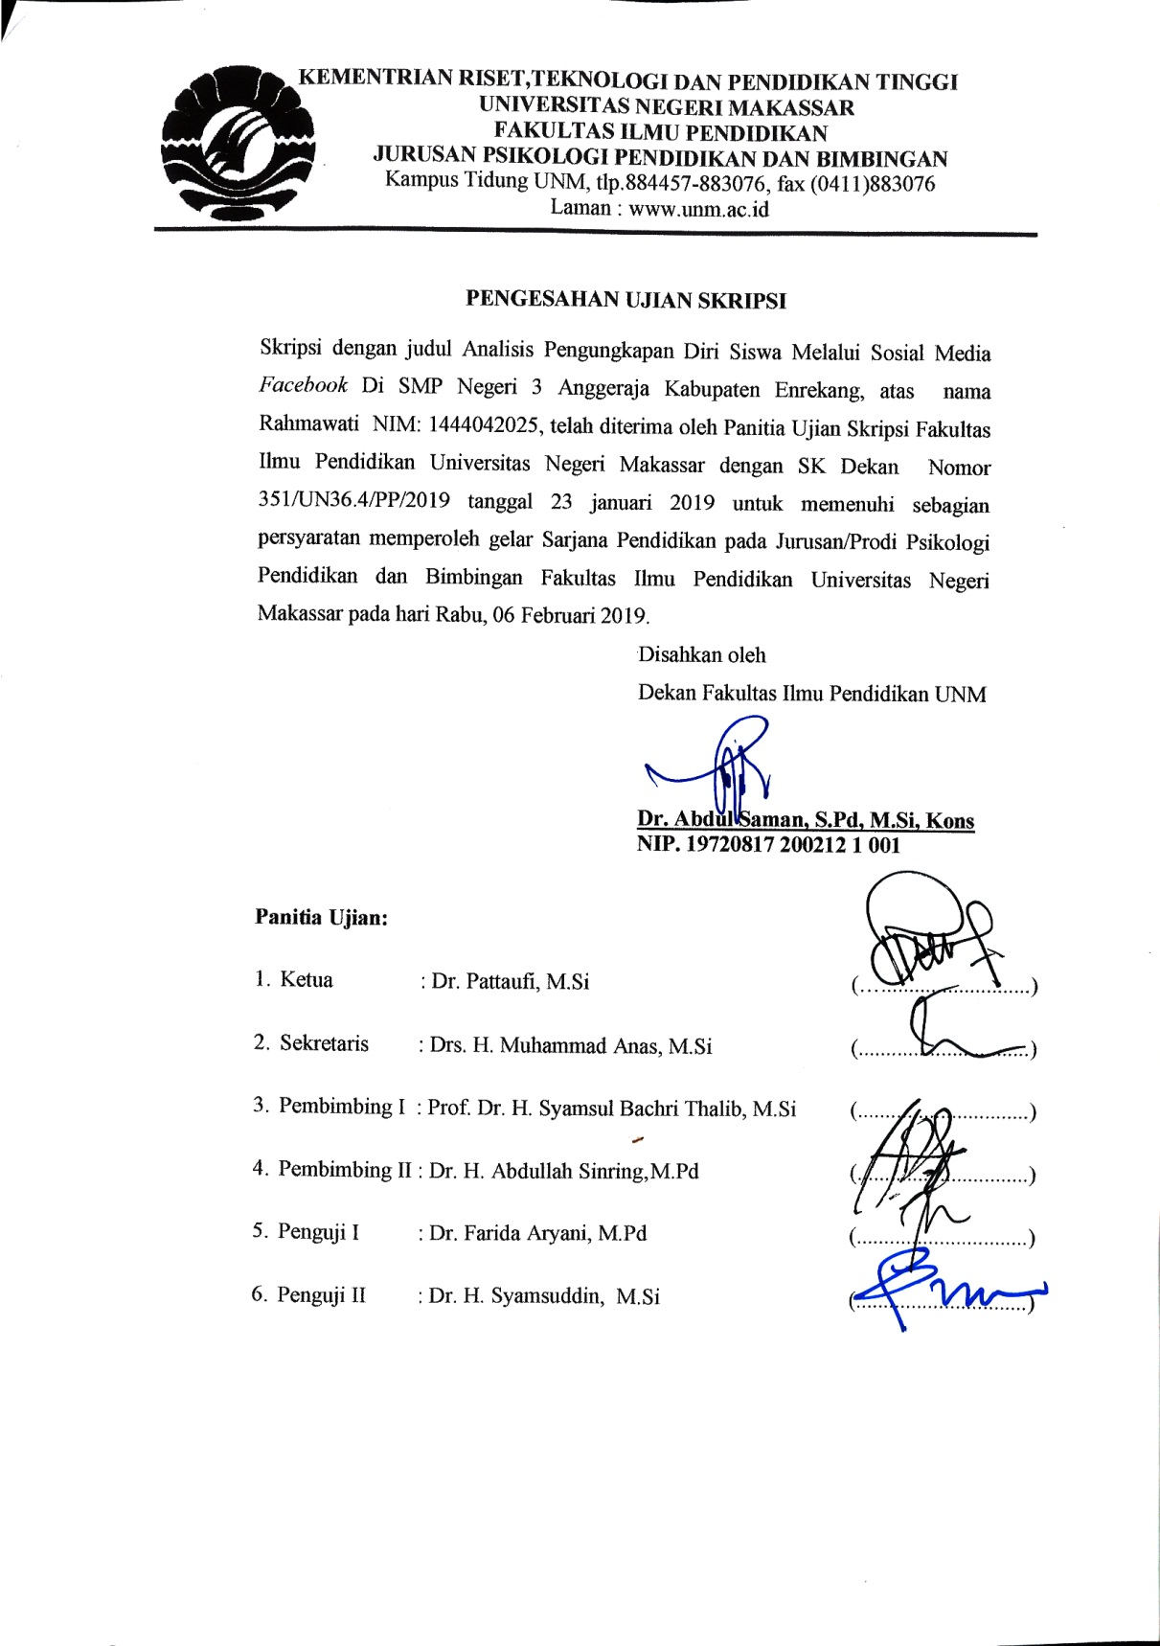

PERNYATAAN KEASLIAN SKRIPSI
Saya yang bertanda tangan dibawah ini:
Nama : Rahmawati
NIM : 1444042025
Jurusan/Prodi : PPB/BK
Fakultas : IlmuPendidikan
JudulSkripsi : Analisis pengungkapan diri siswa melalui sosial media facebook di SMP Negeri 3 Anggeraja Kabupaten Enrekang

Menyatakan dengan sebenarnya bahwa skripsi yang saya tulis ini benar merupakan hasil karya sendiri dan bukan merupakan pengambilalihan tulisan atau pikiran orang lain yang saya akui sebagai hasil tulisan atau pikiran sendiri.

Apabila di kemudian hari terbukti atau dapat dibuktikan bahwa skripsi ini hasil jiplakan, maka saya bersedia menerima sanksi atas perbuatan tersebut sesuai ketentuan yang berlaku.

Makassar, Januari 2019
Yang Membuat Pernyataan

Rahmawati
1444042025

MOTTO
“selalu menggantungkan harapan kepada sang khalik
Agarr kamu tidak mudah kecewa”
(Rahmawati)

Kuperuntukkan karya tulis ini kepada:
Kedua orangtua tercinta mama dan papa sebagai tanda rasa hormatku bahwa inilah hasil dari kerja keras dan keikhlasanmu dalam pengorbananmu dalam mendidikku sampai pada titik ini

ABSTRAK
RAHMAWATI, 2018. Analisis Pengungkapan Diri Siswa Melalui Media Sosial Facebook di SMP Negeri 3 Anggeraja Kabupaten Enrekang. Skripsi. Dibimbing oleh Prof. Dr. H. Syamsul Bachri Thalib, M.Si, Dr. Abdulah Sinring, M.Pd Psikologi Pendidikan dan Bimbingan, Fakultas Ilmu Pendidikan, Universitas Negeri Makassar.

Permasalahan dalam penelitian ini yaitu siswa yang mengungkapkan diri si sosial media facebook di SMP Negeri 3 Anggeraja. Kajian utama penelitian ini adalah untuk mengetahui: (1) Gambaran penerapan pengungkapan diri siswa di SMP Negeri 3 Anggeraja. (2) faktor apa saja yang mempengaruhi pengungkapan diri siswa pada Sosial media. (3) Upaya yang diberikan terhadap siswa yang mengungkapkan diri di sosial media. Pendekatan pada penelitian ini adalah kualitatif dengan jenis penelitian studi kasus. Pengambilan data dilakukan melalui wawancara, observasi, dan dokumentasi. Sedangkan teknik analisis data deskriptif dengan jumlah kasus 2 orang. Hasil penelitian yang diperoleh yaitu: (1) gambaran
Pengungkapan diri siswa di sosial media yaitu siswa yang di beri kebebasan dalam menggunakan Handphone dan kurangnya kontrol dari orangtua sehingga penggunaan sosial media tidak lagi terbendung oleh usia remaja terutama pada masa SMP. Mengungkapkan hampir semua kegiatannya dalam sosial media facebook dalam bentuk status dan memasang status di aplikasi sosial media yang dimiliki. (2) faktor yang mempengaruhi pengungkapan diri siswa di sosial media yaitu adanya faktor internal dan eksternal, di mana faktor internal itu dari diri konseli sendiri sedangkan faktor eksternal itu berasal dari lingkungan seperti keluarga, teman sekolah, dan keabat lainnya. (3) upaya-upaya yang dapat dilakukan setelah menganalisis penelitian ini merekomendasikan 1 teknik yaitu teknik person centered.

PRAKATA

Segala puji dan syukur penulis panjatkan kehadirat Allah SWT. karena berkat rahmat dan petunjuk-Nya sehingga penulis dapat menyelesaikan skripsi dengan judul Analisis pengungkapan diri siswa di SMP Negeri 3 Anggeraja. Tak lupa pula shalawat serta salam senantiasa tercurah kepada baginda Rasulullah SAW yang telah mengeluarkan kita darigelap gulita menuju cahaya Islam yang terang benderang seperti yang telah kita rasakan saat ini.
Dalam penulisan skripsi ini, tidak luput dari berbagai hambatan yang telah memberikan hikmah dan mendorong penulis untuk berusaha secara maksimal. Namun berkat bimbingan dan motivasi serta bantuan dari berbagai pihak, segala hambatan dan tantangan yang dihadapi dapat teratasi. Oleh karena itu, maka sepantasnyalah penulis menyampaikan ucapan banyak terima kasih kepada yang terhormat Prof. Dr. H. Syamsul Bachri Thalib, M.Si. sebagai pembimbing I dan Dr. H. Abdullah Sinring, M.Pd sebagai pembimbing II yang dengan sabar, tekun, tulus dan ikhlas meluangkan waktu, tenaga, dan pikiran untuk memberikan bimbingan, motivasi, arahan, dan saran-saran yang berharga kepada penulis selama menyusun skripsi.

Pada kesempatan ini penulis juga menyampaikan ucapan terimakasih kepada yang terhormat:
- Prof. Dr. Husain Syam,M.TP sebagai Rektor Universitas Negeri Makassar yang telah memberikan peluang untuk mengikuti proses perkuliahan pada program Psikologi Pendidikan dan Bimbingan Fakultas Ilmu Pendidikan Universitas Negeri Makassar.
- Dr. Abdul Saman, M.Si. Kons sebagai Dekan; sebagai Wakil Dekan I; Drs.Muslimin, M.Pd sebagai Wakil Dekan II; Dr. Pattaufi, M.Si sebagai Wakil Dekan III; dan Dr. Purwoto, M.Pd sebagai Wakil Dekan IV Fakultas Ilmu Pendidikan Universitas Negeri Makassar, yang telah memberikan layanan akademik, administrasi dan kemahasiswaan selama proses pendidikan dan penyelesaian studi.
- Drs. H. Muhammad Anas, M.Si sebagai Ketua Jurusan Psikologi Pendidikan dan Bimbingan sebagai Ketua Jurusan Psikologi Pendidikan dan Bimbingan Fakultas Ilmu Pendidikan Universitas Negeri Makassar yang dengan penuh perhatian memberikan bimbingan dan memfasilitasi penulis selama proses perkuliahan.
- alm. Prof. Dr. H. Alimuddin Mahmud, M. Pd dengan sabar, tekun, tulus dan ikhlas meluangkan waktu, tenaga, dan pikiran untuk memberikan bimbingan, motivasi, arahan, dan saran-saran yang berharga kepada penulis selama menyusun skripsi.
- Bapak/Ibu dosen Psikologi Pendidikan dan Bimbingan Fakultas Ilmu Pendidikan Universitas Negeri Makassar yang telah memberikan berbagai macam bekal ilmu pengetahuan yang tak ternilai di bangku perkuliahan.
- Para staf Jurusan Psikologi Pendidikan dan Bimbingan FIP UNM yang telah memfasilitasi penulis selama proses penelitian.
- Teristimewa kepada kedua orangtuaku ayahanda Alm. Drs. Garasi dan ibunda Alm. St. Mawi serta kakanda yang sudah menjadi orangtua kedua saya Ahmad Basiran, Ramliana, dan St. Jamira yang sampai detik selalu memberikan kasih sayang dan dukungan saya sehingga bisa sampai pada tahap ini.
- Kepada keluarga besar saya terima kasih yang tidak bisa ku sebutkan satu pesatu namanya, ungkapan terima kasi yang sebesar-sebesanya karena tanpa bantuan dan dorongan dari kalian saya tidak bisa sampai pada jenjang ini.
- Untuk teman kelas B 014 terima kasih untuk kalian yang selalu mendorong untuk maju sampai selasai sama-sama, heriyanti yang deluan sarjana yang selalu mendesak saya saat lagi malas selesaikan skripsi, fitri andrian teman paling pintar juga wanita paling pintar putar otak untuk bisnis, amep teman berkelahi saya yang selalu menghibur kalau ketemu, novi si cewek yang katanya tidak gemuk paling suka ketawa, dan si dewi wanita kalem katanya, dan masih banyak lagi yang tidak bisa ku sebutkan satu-satu namanya.
- Kepada sahabat-sahabat yag selama 4 tahun bersama mulai dari pertama masuk kampus Fajriati Talib, Uswah Hasanah, Rahmawati Sahid, Risqa Amalia, Nurwahida Intang, dan Dewi Utari yang selalu memberikan semangat dan dorongan sampe saat ini masi setia menemani
- Utnuk sahabat saya dari jaman SD sampe sekarang yang selalu memeberikan semangat sampai pada titik ini terima kasih kepada saudari saya Siti Fatimah dan Mulyanitika
- Teruntuk Sahabat dan partner di luar dunia kampus yang selalu menghibur dan memberikan banyak ilmunya serta selalu menjadi penyemangat untuk bertahan sampe di tahap ini terima kasih banyak buat Kasruddin, Nurwahyuni Lestari, Zainuddin, Rian Eka Hidayat, Syamsul Marjono, Syahrul, Reski Eka Putra, Zulqadri, Sulfa, dan Arif
- Teruntuk yang selalu memberikan support tante tercinta saya Sunardiati dan Jamira terima kasih banyak sudah sabar dalam menasehati dan selalu memberikan supportnya
- Teruntuk organisasi yang sudah membantu mengenalkan saya arti dari sebuah perbedaan di lingkungan yang cukup luas yaitu HPMM terutama HPMM cabang Anggeraja dan HPMM komisariat UNM terima kasih banyak
- KMT (Komunitas Mahasiswa Tindalun) terima kasih sudah menjadi wadah untuk saya menambah pengalaman dan mengenal satu sama lain yang berada di 3 dusun untuk di persatukan dalam organisasi ini
- Paman yang selalu membantu dan menjadi tempat keluh kesah saya selama kuliah Edikusman Rahman, yang juga menjadi salah satu motivasi saya untuk tidak terus menerus mengeluh dengan semua masalah yang dihadapi dan mengajarkan saya banyak bersyukur dengan segala hal
- Dan Semua pihak yang tidak dapat disebutkan satu persatu yang telah membantu dalam penyelesaian skripsi ini.
Semoga semua kebaikan yang telah diberikan oleh Bapak dan Ibu serta semua pihak yang telah membantu dalam skripsi ini, penulis mendoakan semoga mendapat balasan yang berlipat ganda dan menjadi amal sholeh di hadapanAllah SWT. Dan dengan segala kerendahan hati penulis menyadari masih banyak terdapat kekurangan- kekurangan dalam penyusunan skripsi ini, sehingga penulis mengharapkan adanya saran dan kritik yang bersifat membangun dari semua pihak demi kesempurnaan skripsi ini.
Harapan penulis, semoga skripsi ini dapat bermanfaat bagi semua pembacanya, khususnya bagi pemerhati pendidikan. Amin ya RobbalAlamin.

Makassar, Januari 2019

Penulis

DAFTAR ISI
Halaman
HALAMAN SAMPU i
HALAMAN JUDUL ii
PERSETUJUAN PEMBIMBING ii
PERNYATAAN KEASLIAN SKRIPSI iv
PENGESAHAN UJIAN SKRIPSI v
MOTTO vi
ABSTRAK vii
PRAKATA viii
DAFTAR ISI xiii
DAFTAR GAMBAR x vi
DAFTAR LAMPIRAN xvii
BAB I. PENDAHULUAN
- Latar Belakang Masalah 1
- Fokus Masalah 7
- Tujuan Penelitian 7
- Manfaat Penelitian 7

BAB II. TINJAUAN PUSTAKA, KERANGKA KONSEPTUAL
- Tinjauan Pustaka 9
- Sosial media facebook 9
- Pengungkapan diri 13
- Pengertian 13
- Fungsi pengungkapan diri 15
- Manfaat penguungkapan diri 16
- Faktor-faktor yang mempengaruhi pengungkapan diri 17
- Kerangka konseptual 19

BAB III. METODE PENELITIAN
- Pendekatan dan Jenis Penelitian 22
- Kehadiran Peneliti 23
- Lokasi Penelitian 23
- Fokus dan Deskripsi Fokus Penelitian 23
- Sumber Data 24
- Teknik Pengumpulan Data 25
- Analisis data 26
- Pengecekan keabsahan data 28
- Tahap Penelitian 29
BAB IV. HASIL PENELITIAN DAN PEMBAHASAN
- Hasil Penelitian
- Gambaran pengungkapan diri siswa
di SMP Negeri 3 Anggeraja 31
- Faktor-faktor yang mempengaruhi pengungkapan diri siswa
Di SMP Negeri 3 Anggeraja 38
- Upaya-upaya yang dilakukan guru Bimbingan dan Konseling
terhadap siswa yang mengungkapkan diri 43
- Pembahasan 48

BAB V. KESIMPULAN DAN SARAN
- Kesimpulan 51
- Saran 52
DAFTAR PUSTAKA

DAFTAR GAMBAR

Gambar | Nama Gambar | Halaman
2.1 | Skema Kerangka konseptual |  | 23
3.1 | Desain Penelitian` |  | 27
4.1 | Matriks gambaran pengungkapan diri |  | 37
4.2 | Matriks faktor pengungkapan diri |  | 43
4.3 | Matriks upaya penanganan guru BK |  | 47

DAFTAR LAMPIRAN

NO | NAMA LAMPIRAN
1 | Matriks Penelitian 58
2 | Kisi-kisi alat pengumpulan data 59
3 | Kisi-kisi wawancara 61
7 | Hasil wawancara 65
8 | Hasil observasi 78
9 | Dokumentasi penelitian 79
10 | Surat pengusulan judul 87
11 | Surat permohonan penunjukkan pembimbing skripsi 88
12 | Surat penunjukkan pembimbing skripsi 89
13 | Surat permohonan melakukan observasi awal 90
14 | Surat persetujuan pembimbing 91
15 | Surat pengesahan usulan penelitian 92
16 | Surat permohonan izin melakukan penelitian 93
17 | Surat izin penelitian dari DPMPTSP Prov. SULSEL 94
18 | Surat izin penelitian dari DPMPTSP Kab. Enrekang 95
19 | Surat keterangan telah melakukan penelitian 96
20 | Riwayat hidup 97

